# 一.算法原理

拉普拉斯算子是图像邻域内像素灰度差分计算的基础，通过二阶微分推导出的一种图像邻域增强算法。它的基本思想是当邻域的**中心像素灰度低于它所在邻域内的其他像素的平均灰度时，此中心像素的灰度应该进一步降低；当高于时进一步提高中心像素的灰度，从而实现图像锐化处理**。

在算法实现过程中，通过对邻域中心像素的四方向或八方向求梯度，并将梯度和相加来判断中心像素灰度与邻域内其他像素灰度的关系，并用梯度运算的结果对像素灰度进行调整。

对于一维函数，其一阶、二阶微分的定义如下（差值）：

对于二维函数图像，其拉普拉斯算子定义为：

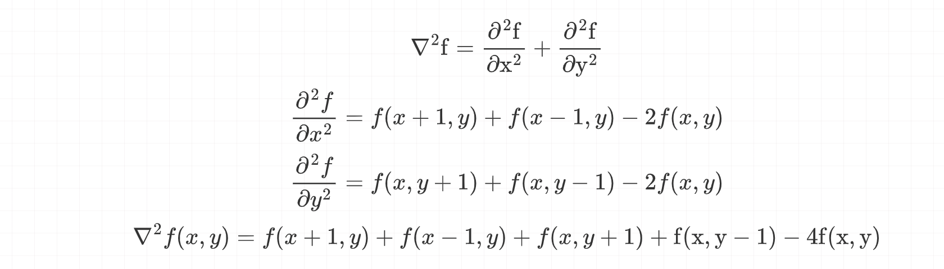拉普拉斯滤波通过滤波器模板（核）来实现:

拉普拉斯算子强调的是图像中灰度的突变，并不强调灰度级缓慢变化的区域，将原图像和拉普拉斯图像叠加，可以增强边界的灰度值，以实现锐化：

由于 的拉普拉斯图像中既有负值也有正值，故在展示拉普拉斯图像时，负值会截断成灰度值 0，超过 255 的灰度值也会截断成 255，所以需要标定，本质上是归一化。且"卷积"过程中，为了避免产生黑边，所以边缘填充为镜像。其中锐化后亮度会降低，所以需要将**原图乘倍来增大亮度**。

# 二.关键代码

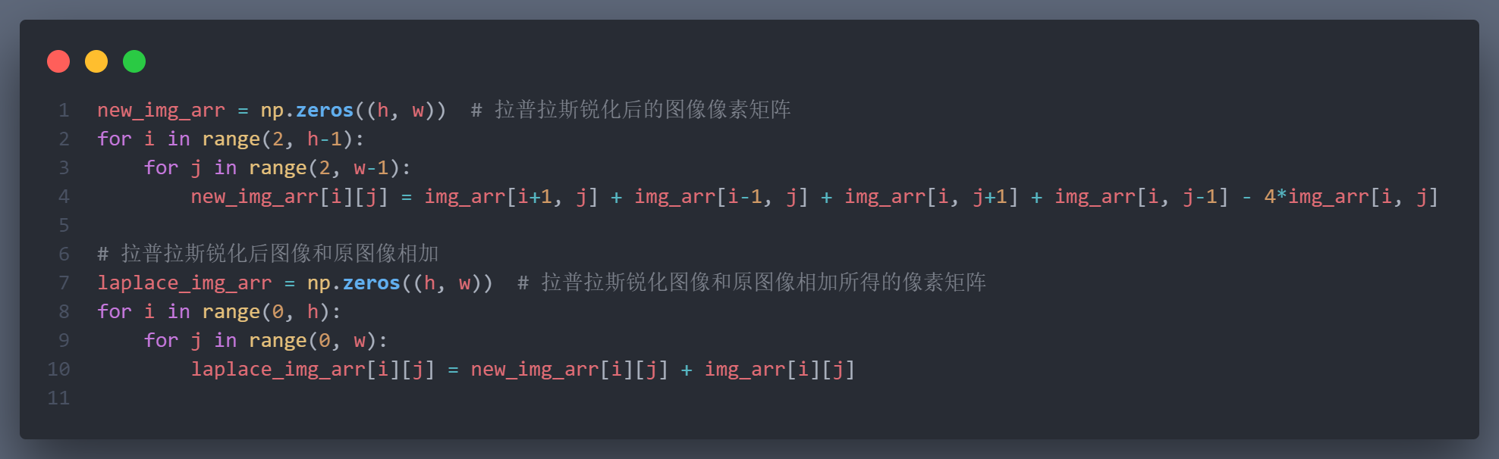

# 三.结果图

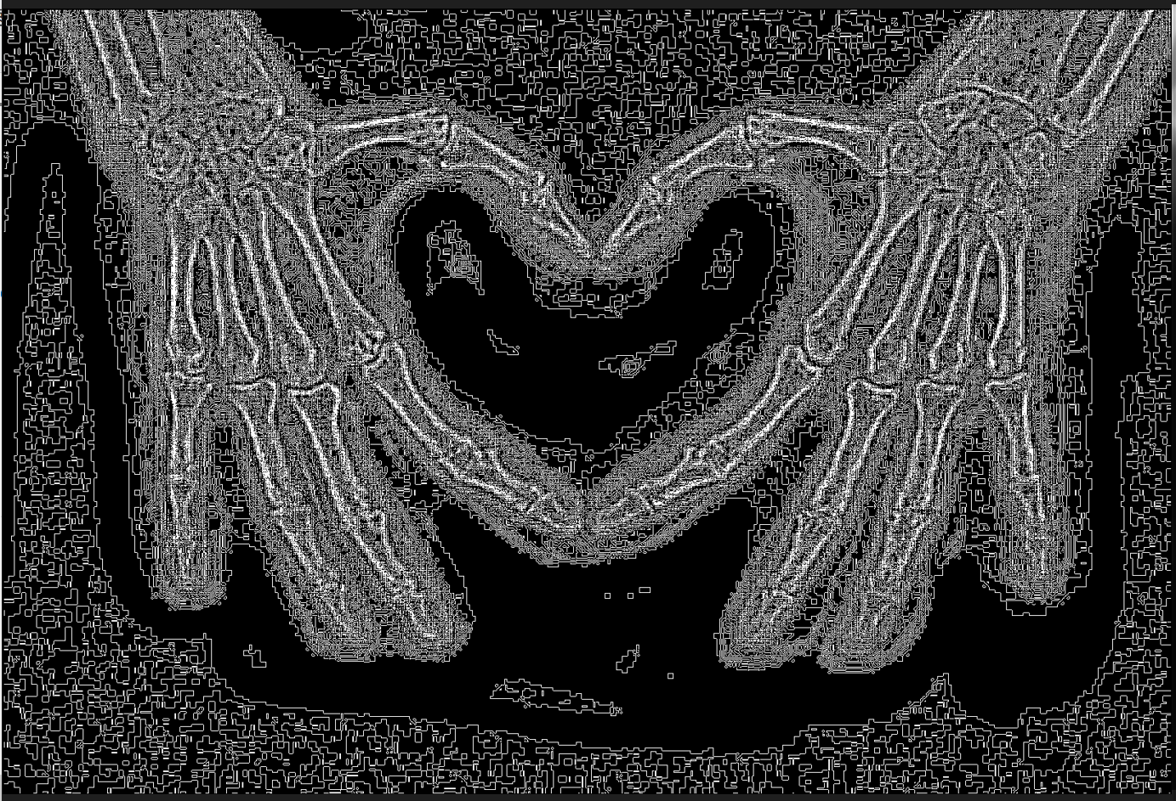

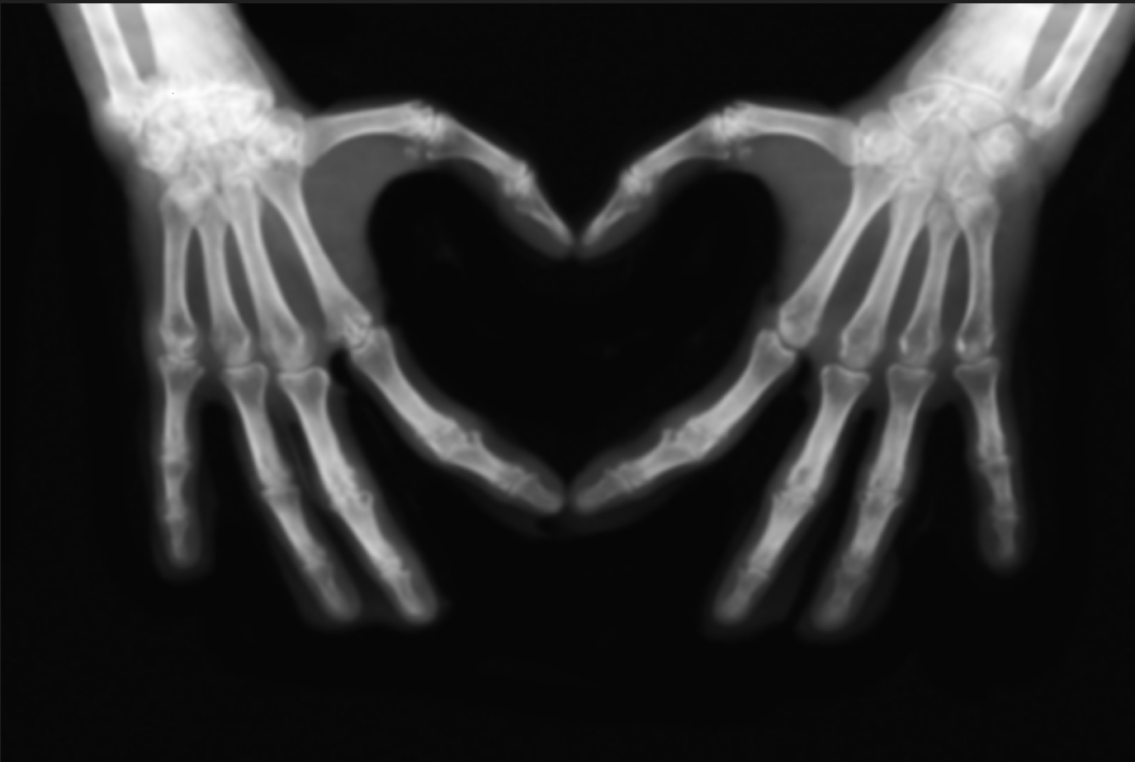

# 四.结果分析

从上述结果途中可以看出，图像的边缘细节更加明显突出了。